МІНІСТЕРСТВО ОСВІТИ І НАУКИ УКРАЇНИ
Чорноморський національний університет
імені Петра Могили
Факультет комп’ютерних наук
Кафедра інженерії програмного забезпечення

ЗВІТ
з лабораторної роботи № 5
«Стеганографія»
Дисципліна: «Технологія захисту програм та даних»
Спеціальність 121 Інженерія програмного забезпечення
Освітня програма: «Інженерія програмного забезпечення»

Здобувачка Анастасія МАТАКОВА
(підпис)
(дата)
Викладач Катерина ОБУХОВА
(підпис)
(дата)

Миколаїв – 2025
Лабораторна робота № 5
Тема роботи: Стеганографія.
Мета роботи: реалізація будь–якого способу передачі прихованої інформації за допомогою, наприклад, зображення, аудіо-, відео- або іншого стегоконтейнеру.
Завдання:
- Розробити блок-схему алгоритму за LSB-методом (draw.io або ін. безкоштовний онлайн-застосунок), виправивши помилки на рис. 1 за ДСТУ ISO 5807:2016 [4].
- Реалізувати алгоритм стеганографії на обраній мові програмування.
- Порівняти розміри пустого стегоконтейнеру та з впровадженим контентом, нп., за допомогою програмних засобів, описаних у [5; 6].
- Реалізувати зворотній процес та відновлення даних з файлу-стегоконтейнеру.
- Використати та проаналізувати існуючі онлайн-засоби стеганографії, нп. [7].

Хід роботи
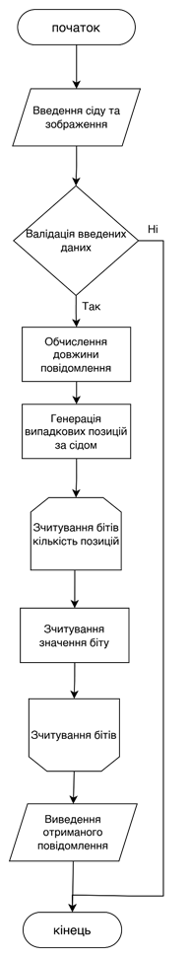
https://georgeom.net/StegOnline/extract

Рисунок 1 – Вхідні дані

Висновки: В процесі виконання практичної роботи було розроблено та оформлено моделі загроз для інформації об’єкту інформаційної діяльності (ОІД). В результаті складено ситуаційний, генеральний план ОІД та його опис, а також план розташування ОТЗ та ДТЗС на ОІД.
Описано технічні канали можливого витоку інформації, створено таблицю, де зазначено моделі обладнання та назви програм, якими можна зняти інформацію, виявити витік, запобігти зняттю інформації.

